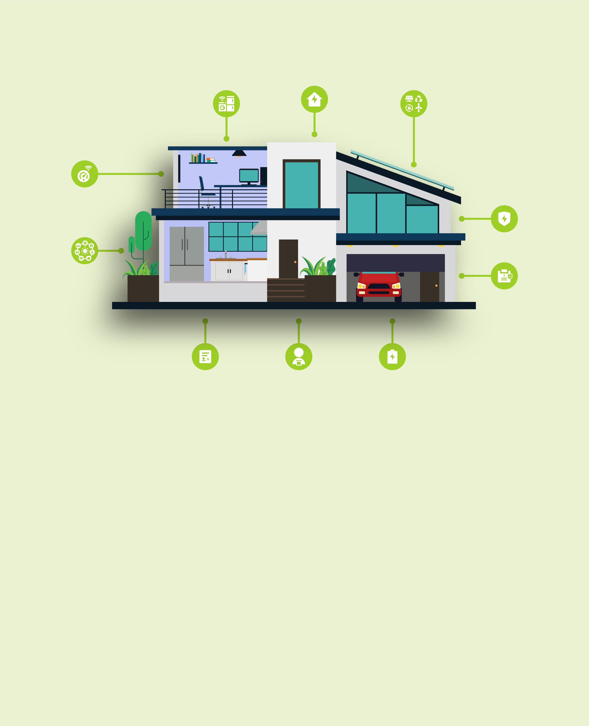
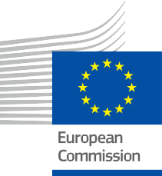


Votre maison, votre énergie
Foire aux questions
Dossier d'i
nformation et d'engagement – FR

Ce document a été soumis à examen entre janvier et février 2025.
ÉNERGIE

Copyright

Terminé en : Décembre 2024
Couverture par : Illustration graphique « Fond de maison intelligente avec appareil » de Freepik, modifiée par EWORX
Police de caractères : EC Square Sans Pro
Attribution : « Votre maison, votre énergie – Foire aux questions –
Le dossier d'information et d'engagement » a été créé dans le cadre du projet Every1 et est sous licence CC BY-SA 4.0, sauf indication contraire
.

Clauses de non-responsabilité

Avertissement : | Ce projet a reçu un financement du programme Horizon de l'Union européenne pour la recherche et l'innovation (2021-2027) dans le cadre de la subvention  n° 101075596. Le contenu de ce cours relève de la seule responsabilité du projet Every1 et ne reflète pas nécessairement l'opinion de l'Union européenne.
Avertissement concernant les images : | L'UE ne détient aucun droit d'auteur sur les images utilisées dans cette  publication. La licence et l'autorisation d'utilisation des images sont fournies sous chaque image.
Avertissement concernant l'adaptation : | Certaines sections de ce matériel pédagogique sont tirées des ressources répertoriées dans la section Remerciements, offrant ainsi une perspective ciblée sur le sujet traité. Ces adaptations sont réalisées et publiées par le projet Every1 (l'« Adaptateur ») et sont sous licence CC BY-SA 4.0, sauf indication contraire. Every1 Project est seul responsable de ces œuvres dérivées,  et les adaptations ne sont pas approuvées par les créateurs des ressources originales. Traduit avec DeepL et vérifié par l’IA pour détecter d’éventuelles erreurs. Si vous avez repéré des erreurs et souhaitez nous aider à améliorer la traduction, n’hésitez pas à nous envoyer un message à every1translations@think-e.be
Déclaration de réutilisabilité : | Vous pouvez modifier ce matériel afin de mieux l'adapter à vos besoins spécifiques et à votre contexte local. Cela peut impliquer d'incorporer des informations sur des initiatives locales, de traduire le contenu dans d'autres langues ou de se concentrer sur des aspects les plus pertinents pour votre public.

Table des matières

- Compteurs intelligents 5
- Efficacité énergétique 6
- Appareils intelligents 7
- Sources d'énergie renouvelables 8
- Réseau intelligent 9
- Sécurité énergétique 10
- Stockage d'énergie 11
- Réponse à la demande 12
- Audits énergétiques 13
- Prosommateur 14

À propos d'EVERY1



Le projet Every1 s'est fixé pour objectif de proposer un concept percutant qui inclut tous les éléments nécessaires pour permettre une participation efficace de toutes les parties prenantes européennes au marché numérique de l'énergie. Le projet commence par une analyse approfondie, fondée sur des données, des parties prenantes et des écosystèmes afin de déterminer qui elles sont, ce qu'elles savent, comment elles utilisent les informations et où elles les recherchent. De même, les solutions existantes et émergentes seront évaluées et validées, et des cas d'utilisation serviront à comprendre ce que les parties prenantes doivent savoir afin d'assumer un rôle à la hauteur de leur potentiel. Cet écart est utilisé pour développer des parcours d'apprentissage qui mènent à l'identification du matériel nécessaire au renforcement des capacités. En parallèle, Every1 s'efforce de créer un marché en échangeant les meilleures pratiques avec les décideurs politiques et les régulateurs de l'énergie, en facilitant les discussions sur les obstacles et en développant du matériel de communication commun pour leurs pairs.

Vous souhaitez approfondir vos connaissances sur la transition énergétique numérique ? Scannez le code QR ci-dessous ou rendez-vous sur le site web du projet EVERY1 à l'adresse https://every1.energy/ pour obtenir des ressources, des études de cas et des informations sur la manière dont vous pouvez contribuer à façonner un avenir énergétique propre.



Compteurs intelligents

Qu'est-ce qu'un compteur intelligent ?
Un compteur intelligent est un appareil numérique qui remplace votre compteur électrique traditionnel, fournissant des données en temps réel sur votre consommation d'énergie et éliminant les factures estimatives.
Quels sont les avantages d'un compteur intelligent ?
Les compteurs intelligents permettent une facturation précise, aident à identifier les appareils énergivores, permettent de participer à des tarifs basés sur l'heure d'utilisation et à des programmes de réponse à la demande, et encouragent les comportements économes en énergie.
Comment puis-je faire installer un compteur intelligent ?
Contactez votre fournisseur d'énergie pour vous renseigner sur la disponibilité et les options d'installation.
Mes données sont-elles en sécurité avec un compteur intelligent ?
Oui, les compteurs intelligents respectent des réglementations strictes en matière de protection des données, telles que le RGPD, et vous contrôlez l'accès à vos données et vos paramètres de confidentialité.
Comment mon compteur intelligent envoie-t-il les données à mon fournisseur d'énergie ?
La fréquence de transmission des données varie en fonction de votre fournisseur d'énergie et du type de compteur intelligent installé. Certains compteurs envoient des données toutes les heures, tandis que d'autres peuvent les envoyer quotidiennement, voire moins fréquemment. Vous pouvez généralement régler la fréquence de transmission des données dans les paramètres de votre compteur intelligent ou en contactant votre fournisseur d'énergie.
Puis-je changer de fournisseur d'énergie si j'ai un compteur intelligent ?
Oui, vous pouvez toujours changer de fournisseur d'énergie même si vous avez un compteur intelligent installé. Le compteur intelligent est compatible avec la plupart des fournisseurs d'énergie, et les données qu'il collecte peuvent être facilement transférées à votre nouveau fournisseur.

- Efficacité énergétique

Qu'est-ce que l'efficacité énergétique ?
L'efficacité énergétique consiste à utiliser moins d'énergie pour accomplir les mêmes tâches, ce qui permet de réaliser des économies et de réduire l'impact sur l'environnement.
Comment puis-je améliorer l'efficacité énergétique de ma maison ?
Réalisez un audit énergétique, passez à des appareils électroménagers à faible consommation d'énergie, améliorez l'isolation et l'étanchéité à l'air, passez à l'éclairage LED et adoptez des thermostats intelligents.
Existe-t-il des incitations financières pour les rénovations écoénergétiques ?
Oui, renseignez-vous sur les remises, les crédits d'impôt ou les options de financement disponibles pour vous aider à compenser les coûts.
Quelles sont les habitudes simples que je peux adopter chez moi pour économiser l'énergie ?
Voici quelques moyens simples d'économiser l'énergie à la maison : éteindre les lumières lorsque vous quittez une pièce, débrancher les appareils électroniques lorsqu'ils ne sont pas utilisés, utiliser des appareils électroménagers à faible consommation d'énergie, laver le linge à l'eau froide, prendre des douches plus courtes, utiliser la lumière naturelle autant que possible, colmater les fuites d'air et améliorer l'isolation.
Comment savoir si mes appareils électroménagers sont écoénergétiques ?
Recherchez l'étiquette énergétique sur vos appareils. Cette étiquette fournit des informations sur la cote d'efficacité énergétique de l'appareil, ce qui vous permet de comparer différents modèles et de choisir l'option la plus efficace.


Appareils intelligents

Que sont les appareils électroménagers intelligents ?
Les appareils intelligents sont des appareils connectés qui peuvent être contrôlés à distance, optimisent la consommation d'énergie et participent à des programmes de réponse à la demande.
Quels sont quelques exemples d'appareils intelligents ?
Les thermostats, réfrigérateurs, éclairages, lave-linge, sèche-linge et lave-vaisselle intelligents.
Quels sont les avantages des appareils intelligents ?
Les appareils intelligents permettent d'optimiser la consommation d'énergie, de les contrôler à distance, offrent plus de commodité, permettent de participer à la réponse à la demande et fournissent des diagnostics de maintenance.
Ai-je besoin d'un système domotique pour utiliser des appareils intelligents ?
Non, vous n'avez pas nécessairement besoin d'un système domotique complet pour utiliser des appareils intelligents. La plupart des appareils intelligents peuvent être contrôlés indépendamment via leurs applications dédiées ou des commandes vocales. Cependant, leur intégration dans un système domotique peut offrir des avantages supplémentaires, tels que le contrôle centralisé et l'automatisation.
Les appareils électroménagers intelligents sont-ils plus coûteux à réparer ?
Le coût de réparation des appareils électroménagers intelligents peut varier en fonction du problème spécifique et du modèle de l'appareil. Dans certains cas, les réparations peuvent être plus coûteuses en raison de la technologie supplémentaire et de la complexité impliquées.
Cependant, les appareils intelligents sont souvent accompagnés de garanties prolongées ou de plans de service qui peuvent aider à atténuer ces coûts.




- Sources d'énergie renouvelables

Que sont les sources d'énergie renouvelables ?
Les sources d'énergie renouvelables sont naturellement renouvelables, comme la lumière du soleil, le vent, l'eau, la chaleur géothermique et la biomasse.
Comment puis-je utiliser les énergies renouvelables chez moi ?
Installez des panneaux solaires, explorez les options solaires communautaires, choisissez un fournisseur d'énergie verte et investissez dans des appareils électroménagers à faible consommation d'énergie.
Existe-t-il des incitations financières pour les installations d'énergie renouvelable ?
Oui, renseignez-vous sur les aides gouvernementales, les crédits d'impôt ou les remises qui peuvent vous aider à compenser les coûts.
Comment savoir si ma maison est adaptée à l'installation de panneaux solaires ?
Plusieurs facteurs déterminent si votre maison est adaptée à l'installation de panneaux solaires, notamment l'ensoleillement de votre toit, son orientation et son inclinaison, sa taille et son état, ainsi que l'ombrage local causé par les arbres ou les bâtiments. Un installateur solaire qualifié peut évaluer votre maison et vous fournir une analyse détaillée de son potentiel solaire.
Quelles sont les exigences en matière d'entretien des panneaux solaires ?
Les panneaux solaires nécessitent généralement un entretien minimal. Cependant, il est important de les garder propres pour garantir des performances optimales et de les faire inspecter périodiquement par un professionnel afin d'identifier et de résoudre tout problème potentiel.


5. Réseau intelligent

Qu'est-ce que le réseau intelligent ?
Le réseau intelligent est un réseau électrique modernisé qui utilise la technologie numérique pour améliorer l'efficacité, la fiabilité et la durabilité.
En tant que propriétaire, quels sont les avantages du réseau intelligent pour moi ?
Le réseau intelligent permet la surveillance de l'énergie en temps réel, la mise en place de programmes de réponse à la demande, l'intégration de sources d'énergie renouvelables et une meilleure gestion des coupures de courant.
Comment puis-je participer au réseau intelligent ?
Contactez votre fournisseur d'énergie pour en savoir plus sur les initiatives relatives au réseau intelligent dans votre région et découvrir les options disponibles en matière de compteurs intelligents, de tarifs en fonction de l'heure d'utilisation et de programmes de réponse à la demande.
Comment savoir si ma région dispose d'un réseau intelligent ?
Vous pouvez vous renseigner auprès de votre fournisseur d'énergie local pour savoir s'il a mis en place des technologies de réseau intelligent dans votre région. Il pourra également vous fournir des informations sur les programmes ou initiatives de réseau intelligent auxquels vous pouvez participer.
Le réseau intelligent va-t-il augmenter mes factures d'énergie ?
Le réseau intelligent en lui-même n'augmente pas directement vos factures d'énergie. En fait, il peut vous aider à faire des économies en permettant une utilisation plus efficace de l'énergie et la participation à des programmes de réponse à la demande. Cependant, le coût de la modernisation de l'infrastructure du réseau peut se répercuter sur les tarifs d'électricité au fil du temps.

6. Sécurité énergétique

Qu'est-ce que la sécurité énergétique ?
La sécurité énergétique signifie avoir accès à un approvisionnement en électricité constant et abordable.
Comment puis-je améliorer la sécurité énergétique de mon logement ?
Améliorez l'efficacité énergétique, envisagez la production et le stockage d'énergie renouvelable, participez à des programmes de réponse à la demande et élaborez un plan d'urgence.
Quelles sont les alternatives pour se chauffer et cuisiner en cas de coupure de courant ?
Parmi les solutions alternatives pour le chauffage et la cuisine, on peut citer les poêles à bois ou les cheminées, les chauffages portables au propane, les réchauds de camping et les barbecues au charbon de bois. Il est important d'utiliser ces solutions en toute sécurité et de suivre toutes les instructions du fabricant.
Comment puis-je rester informé des tendances et des politiques du marché de l'énergie ?
Vous pouvez vous tenir informé des tendances et des politiques du marché de l'énergie en suivant les sources d'information et les publications spécialisées pertinentes, en vous abonnant aux newsletters ou aux alertes de votre fournisseur d'énergie ou des agences gouvernementales, et en participant à des réunions ou à des ateliers communautaires locaux sur des thèmes liés à l'énergie.

7. Stockage d'énergie

Qu'est-ce que le stockage d'énergie ?
Les technologies de stockage d'énergie, telles que les batteries, permettent de stocker l'énergie excédentaire afin de l'utiliser ultérieurement en cas de forte demande, de coupures de courant ou lorsque les prix de l'électricité sont élevés.
Quels sont les avantages du stockage d'énergie ?
Le stockage d'énergie optimise l'utilisation des énergies renouvelables, permet de réaliser des économies grâce aux tarifs basés sur l'heure d'utilisation, fournit une alimentation de secours, contribue à la stabilité du réseau et réduit l'empreinte carbone.
Que dois-je prendre en compte lorsque je choisis une solution de stockage d'énergie ?
Tenez compte de la technologie des batteries, de la taille du système, du coût, des incitations financières, de l'intégration et de la maintenance.
Combien de temps une batterie peut-elle généralement stocker de l'énergie ?
La durée pendant laquelle une batterie peut stocker de l'énergie dépend de sa capacité et de la quantité d'énergie utilisée. La plupart des systèmes de batteries domestiques peuvent fournir une alimentation de secours pendant plusieurs heures, voire plusieurs jours, en fonction de vos besoins énergétiques et de la taille de la batterie.
Puis-je installer moi-même un système de batterie ?
L'installation d'un système de batterie nécessite généralement l'intervention d'un professionnel en raison des connexions électriques et des considérations de sécurité impliquées. Il est recommandé de faire appel à un électricien ou à un installateur solaire qualifié afin de garantir une installation correcte et conforme aux réglementations locales.

8. Réponse à la demande

Qu'est-ce que la réponse à la demande ?
Les programmes de réponse à la demande vous incitent à réduire votre consommation d'électricité pendant les périodes de pointe, ce qui contribue à la stabilité du réseau et vous permet de gagner des récompenses.
Comment puis-je participer à la réponse à la demande ?
Inscrivez-vous à un programme proposé par votre fournisseur d'électricité ou un fournisseur tiers, recevez des notifications pendant les pics de consommation et adaptez votre consommation d'énergie en conséquence.
La participation à des programmes de réponse à la demande perturbera-t-elle ma vie quotidienne ?
L'impact sur votre vie quotidienne dépendra du programme spécifique et des ajustements que vous devrez effectuer pendant les événements de réponse à la demande. Certains programmes offrent plus de flexibilité que d'autres, vous permettant de choisir quand et comment réduire votre consommation d'énergie.
Comment savoir si un programme de réponse à la demande est légitime ?
Pour vous assurer qu'un programme de réponse à la demande est légitime, vérifiez s'il est proposé par votre fournisseur d'énergie ou par un prestataire tiers réputé. Renseignez-vous de manière approfondie sur le programme, lisez les avis et comprenez les conditions générales avant de vous inscrire.

9. Audits énergétiques

Qu'est-ce qu'un audit énergétique ?
Un audit énergétique est une évaluation professionnelle de la performance énergétique de votre maison afin d'identifier les domaines à améliorer.
Quels sont les avantages d'un audit énergétique ?
Les audits énergétiques permettent d'identifier les possibilités d'économies d'énergie, de hiérarchiser les améliorations, de réduire les factures d'énergie, d'améliorer le confort, d'augmenter la valeur de votre logement et de préserver l'environnement.
Comment puis-je obtenir un audit énergétique ?
Planifiez un audit professionnel ou réalisez vous-même un audit de base à l'aide d'outils en ligne.
Combien coûte un audit énergétique professionnel ?
Le coût d'un audit énergétique professionnel peut varier en fonction de la taille de votre logement, de la complexité de l'audit et de la région dans laquelle vous vivez. Certains services publics ou programmes gouvernementaux peuvent proposer des audits énergétiques gratuits ou à prix réduit.
Puis-je réaliser moi-même les améliorations recommandées en matière d'efficacité énergétique ?
Certaines améliorations en matière d'efficacité énergétique, telles que le colmatage des fuites d'air ou le remplacement des ampoules électriques, peuvent être réalisées par vous-même. Cependant, les améliorations plus complexes, telles que l'installation d'une isolation ou la modernisation des systèmes de chauffage, de ventilation et de climatisation, nécessitent généralement l'aide d'un professionnel.

10. Prosommateur

Qu'est-ce qu'un prosommateur ?
Un prosommateur est une personne qui consomme et produit de l'énergie, généralement grâce à des technologies d'énergie renouvelable.
Quels sont les avantages de devenir un prosommateur ?
Les prosommateurs peuvent réduire leurs factures énergétiques, augmenter leurs économies, atteindre l'indépendance énergétique, contribuer à la durabilité environnementale et potentiellement augmenter la valeur de leur propriété.
Que dois-je prendre en considération avant de devenir prosommateur ?
Prenez en compte l'investissement initial, l'expertise technique, le raccordement au réseau, la gestion de l'énergie et l'engagement communautaire.
Puis-je devenir prosommateur si je vis dans un appartement ou une propriété louée ?
Devenir prosommateur dans un appartement ou une propriété louée peut être plus difficile, mais ce n'est pas impossible. Vous devrez peut-être explorer des options telles que les programmes solaires communautaires ou les panneaux solaires installés sur les balcons. Il est important de communiquer avec votre propriétaire ou votre gestionnaire immobilier afin de comprendre les restrictions ou les exigences éventuelles.
Comment trouver un installateur qualifié pour les systèmes d'énergie renouvelable ?
Vous pouvez trouver des installateurs qualifiés en demandant des recommandations à vos amis, votre famille ou vos voisins qui ont installé des systèmes d'énergie renouvelable, en consultant les annuaires en ligne ou les sites d'avis sur les installateurs locaux, ou en contactant votre fournisseur d'énergie local ou des organisations spécialisées dans les énergies renouvelables pour obtenir des références.

N'oubliez pas

« Chaque mesure que vous prenez en faveur de l'efficacité énergétique et des pratiques durables contribue à un avenir meilleur. Contactez votre fournisseur d'énergie ou un expert local en énergie pour obtenir des conseils personnalisés et un accompagnement dans votre démarche visant à devenir un consommateur d'énergie responsable ! »

Dossier d'information et d'engagement
Ces informations font partie d'un dossier d'information et d'engagement complet conçu pour donner à chacun les moyens de participer à la transition énergétique numérique. Il fournit des conseils pratiques et des ressources pour aider à comprendre les concepts clés, prendre des décisions éclairées et participer activement à la construction d'un avenir énergétique plus durable.

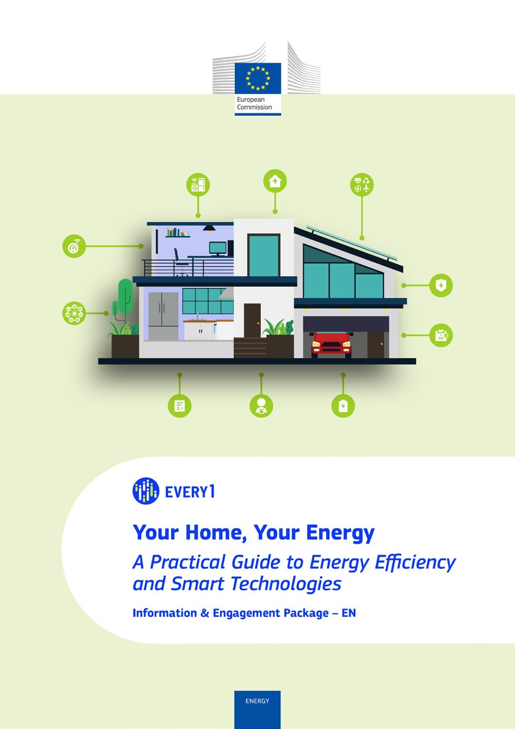
Guide pratique

Affiche
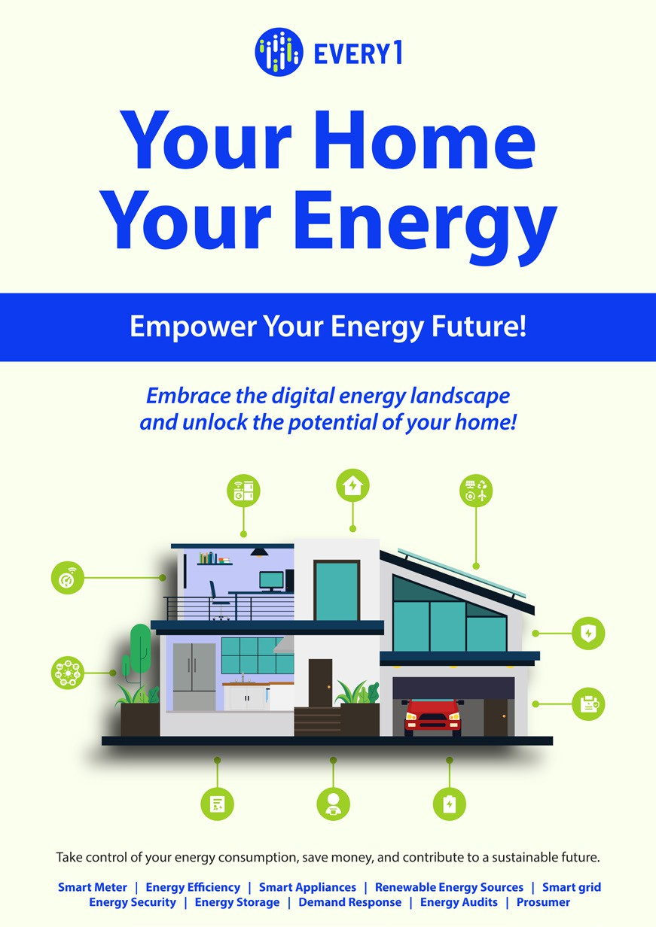

Votre maison, votre énergie
Foire aux questions

Dossier d'information et d'engagement – FR

Ce document a été soumis à examen entre janvier et février 2025.

Nous vous serions reconnaissants de bien vouloir nous faire part de vos commentaires ici.
Vos commentaires et recommandations sont précieux pour nous aider à améliorer ce document.
